Тема: Описание как тип речи.
- Организационный момент.
- Запишите тему урока: Описание.
- Ознакомьтесь с таблицей.
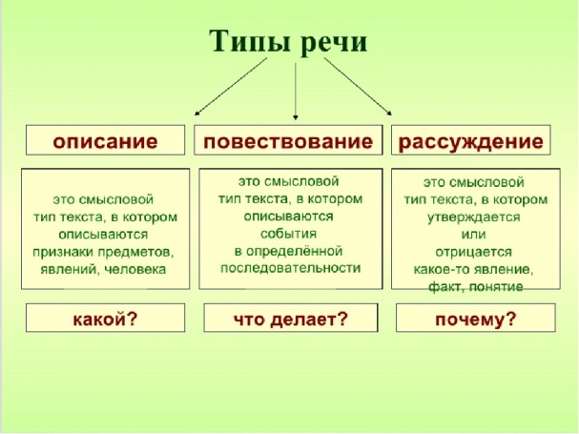
- Работа с текстом (на вопросы ответить письменно).
Задание:
- прочитать текст и озаглавить;
- определить тип речи;
- выполнить морфемный и словообразовательный разбор слов «снежная», «склонились»;
- составить схему последнего предложения.
Снежная пороша. В лесу очень тихо и так тепло, что только вот не тает. Деревья окружены сияющим, белым снегом, ели повесили громадные тяжелые лапы, березы склонились и некоторые даже согнулись макушками до самой земли и стали кружевными арками. Так вот и у деревьев, как и у людей: ни одна ёлка не склонится ни под какой тяжестью, разве что сломится, а береза чуть что – и склоняется. Ель царствует в своей величавой красе, а береза плачет в лучах солнечного света.
Словарная работа:
Пороша – слой только что выпавшего снега.
- Ознакомиться с алгоритмом написания сочинения-описания.
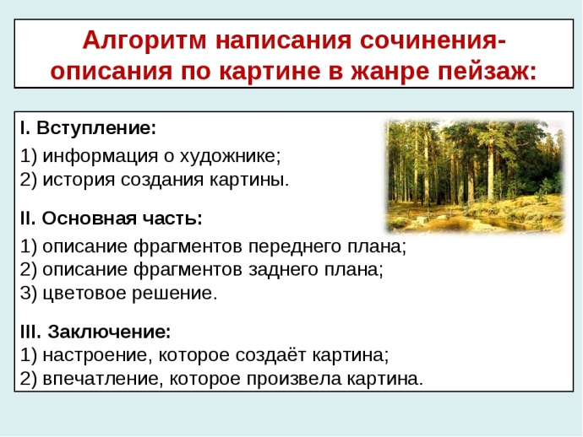
- Творческая работа.
Задание:
- озаглавьте текст;
- распространите предложения средствами художественной выразительности;
- объясните выделенные орфограммы.

В _________лесу под ________ ёлками лежит _________ снег. Какая красота!
Все деревья оделись в ________ наряд, а кустарники стали ________, как_______.
_____ ель накинула поверх _______пальто _______ шаль; берёза надела
_______ платье и стоит, словно _______. Все деревья становятся похожи на _______.
На ________ поверхности появились ________ узоры.
Снежинки горят__________ огнём, когда попадают в столб солнечного света.

Слова для справок:
Лес – зимний, снежный, тихий.
Ёлки – стройные, густо-зелёные.
Кустарники – большие, густые, покрытые снегом как покрывалом.
Снег – белый, глубокий.
Огонь – сияющий, серебряный, золотой.

